|  |  |  |  |  |  |
| --- | --- | --- | --- | --- | --- |
| *voenmeh* | МИНОБРНАУКИ РОССИИ  Федеральное государственное бюджетное образовательное учреждение  высшего образования  **«Балтийский государственный технический университет «ВОЕНМЕХ» им. Д.Ф. Устинова»**  **(БГТУ «ВОЕНМЕХ» им. Д.Ф. Устинова»)** | | | | |
|  | | | | |
| Факультет | |  | О |  | Естественнонаучный |
|  | |  | шифр |  | наименование |
| Кафедра | |  | О6 |  | Высшая математика |
|  | |  | шифр |  | наименование |
| Дисциплина | |  | Математическая статистика и случайные процессы | | |

|  |
| --- |
| ЛАБОРАТОРНАЯ РАБОТА №2 |
| на тему «Семейства вероятностных распределений в пакетах Mathcad и Statgraphics» |
| Вариант №11 |

|  |  |  |  |  |  |
| --- | --- | --- | --- | --- | --- |
| Выполнил студент группы | | | |  | И967 |
| Масанов И.В. | | | | | |
| Фамилия И.О. | | | | | |
| **ПРЕПОДАВАТЕЛЬ** | | | | | |
| Мартынова Т.Е. | |  |  | | |
| Фамилия И.О. Подпись | | | | | |
| «_____» |  | | |  | 2019 г. |

САНКТ-ПЕТЕРБУРГ

2019 г.

**Краткие сведения из теории**

1.Логнормальное распределение имеет плотность:

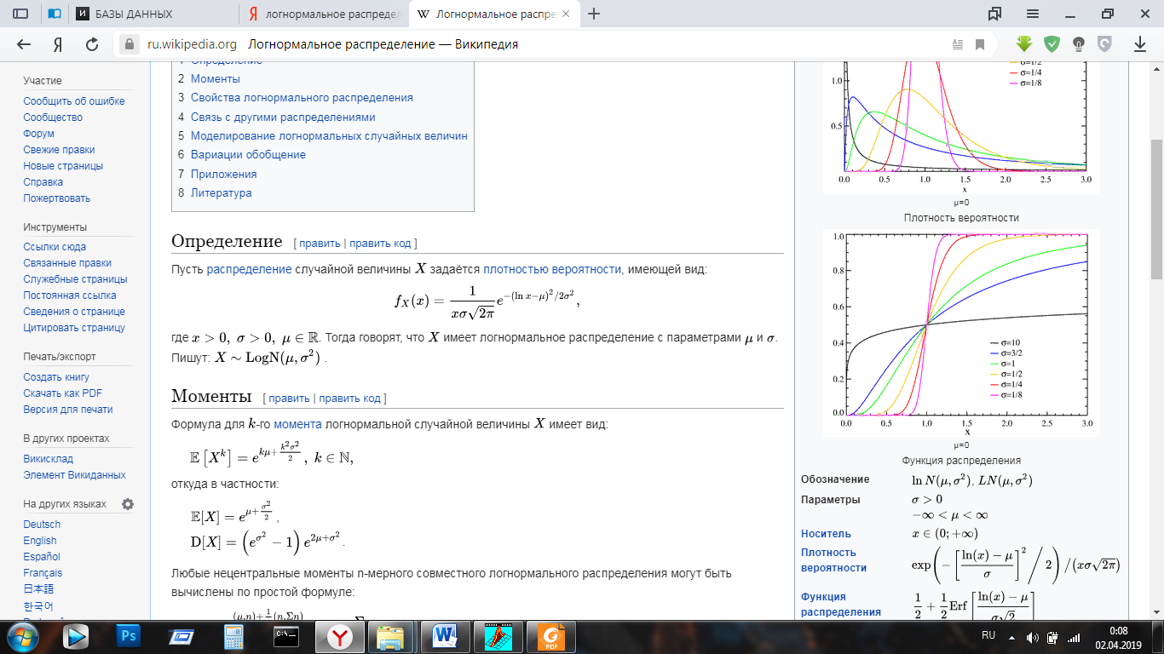

В этой формуле 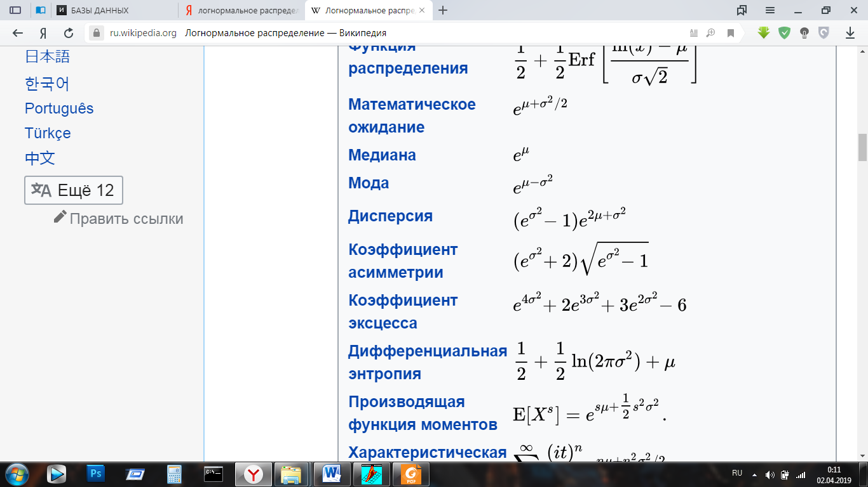, http://statistica.ru/upload/medialibrary/ccc/image091.gif фиксированные параметры,  – среднее*, http://statistica.ru/upload/medialibrary/ccc/image091.gif*–стандартноеотклонение*.*

2. Математическое ожидание для логнормального закона распределения равно:

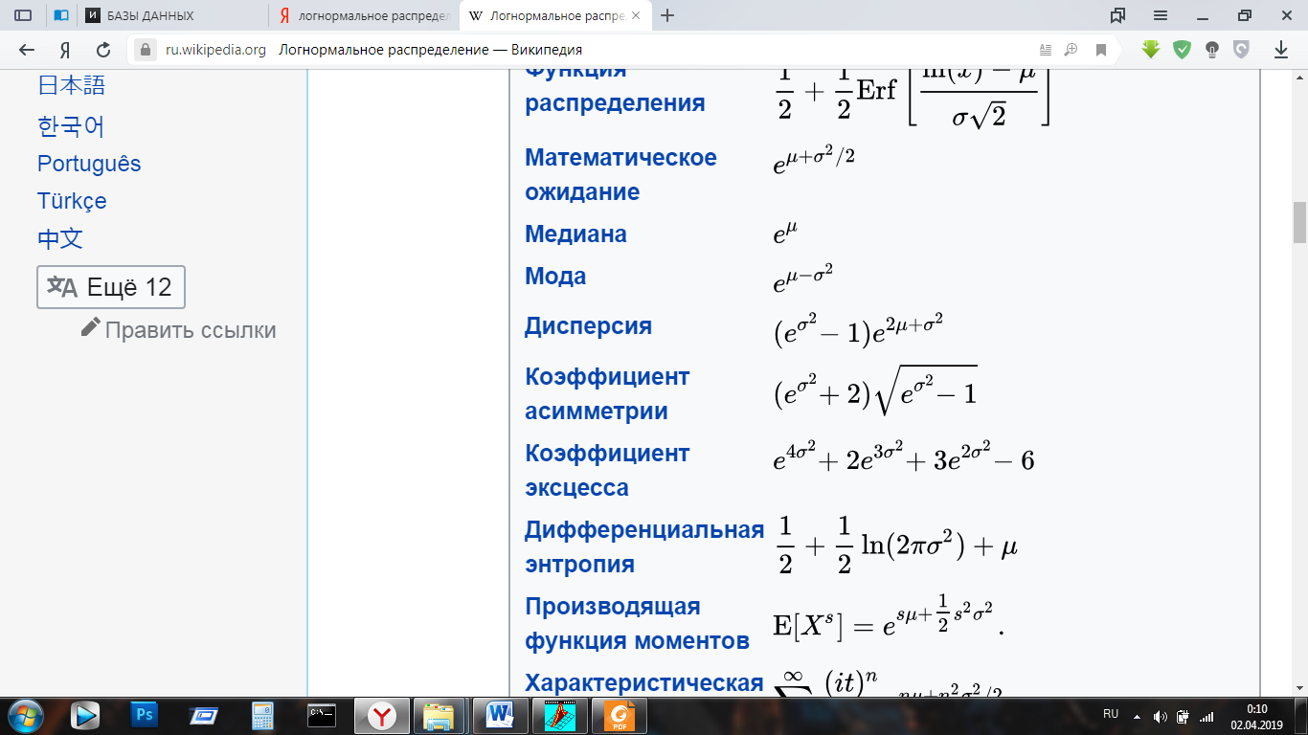

3. Дисперсия равна:



**Формулировка задания**

Выбрать распределение в соответствии с вариантом, задать параметры распределения, построить графики функции плотности вероятности, функции распределения, функции значений процентилей, смоделировать случайную выборку данного распределения длиной в 100 единиц, вычислить числовые характеристики выборки и построить ее гистограмму.

**Распределение –** логнормальное.

Параметры – 0 и 1.

**Ход работы**

**Решение в пакете Mathcad:**

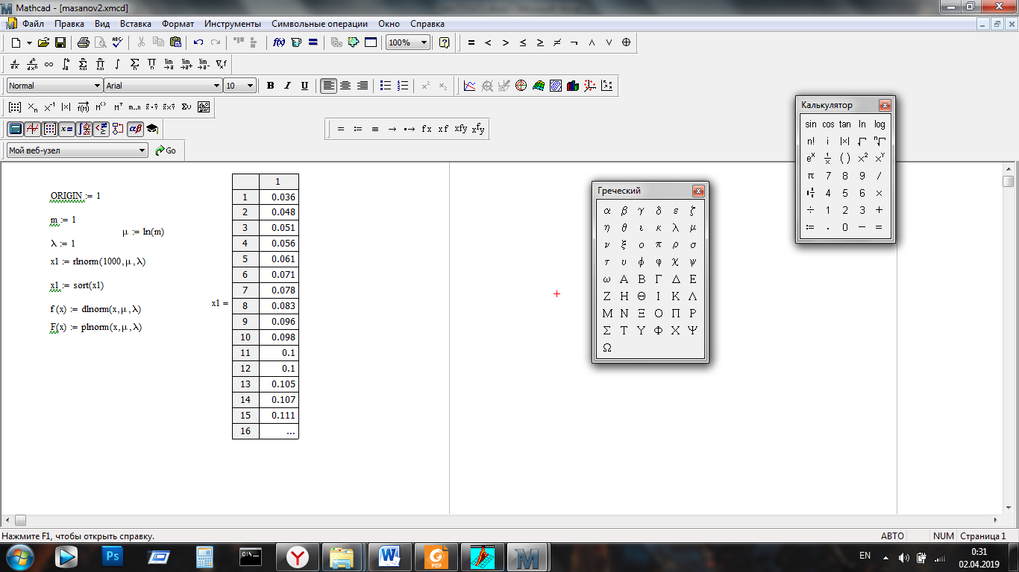

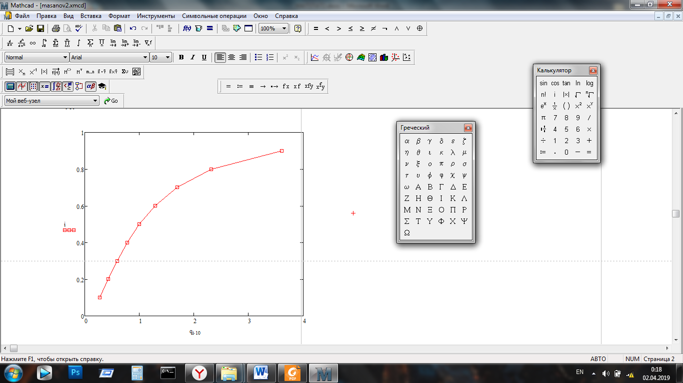

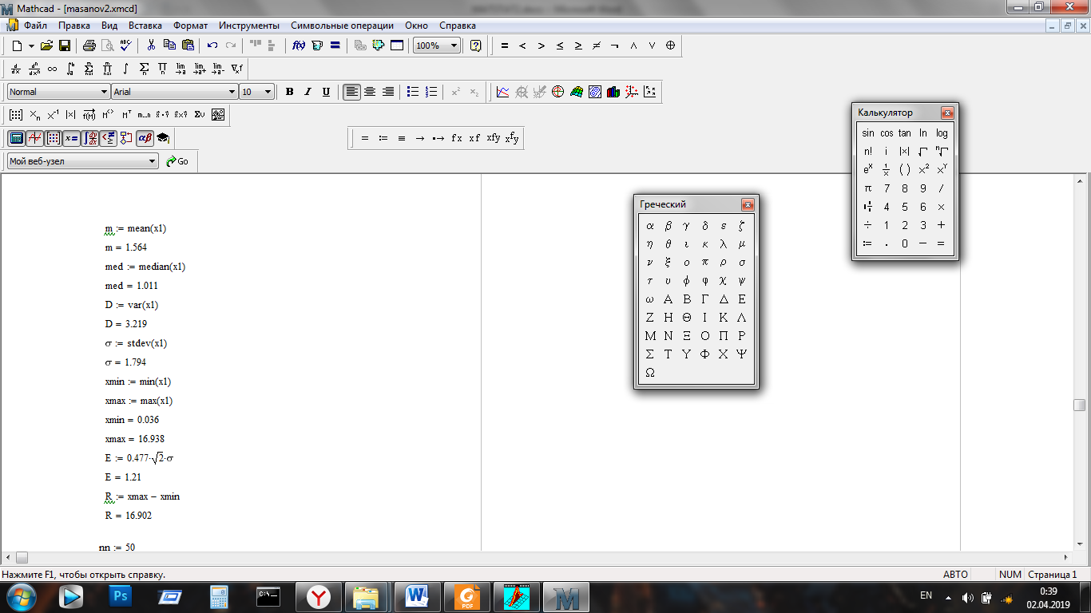

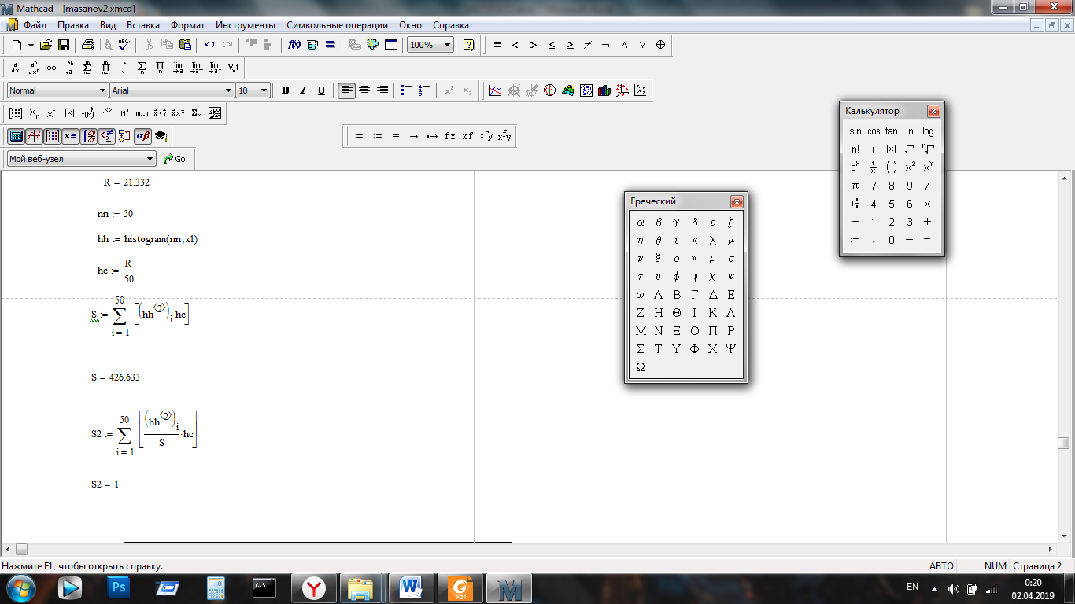

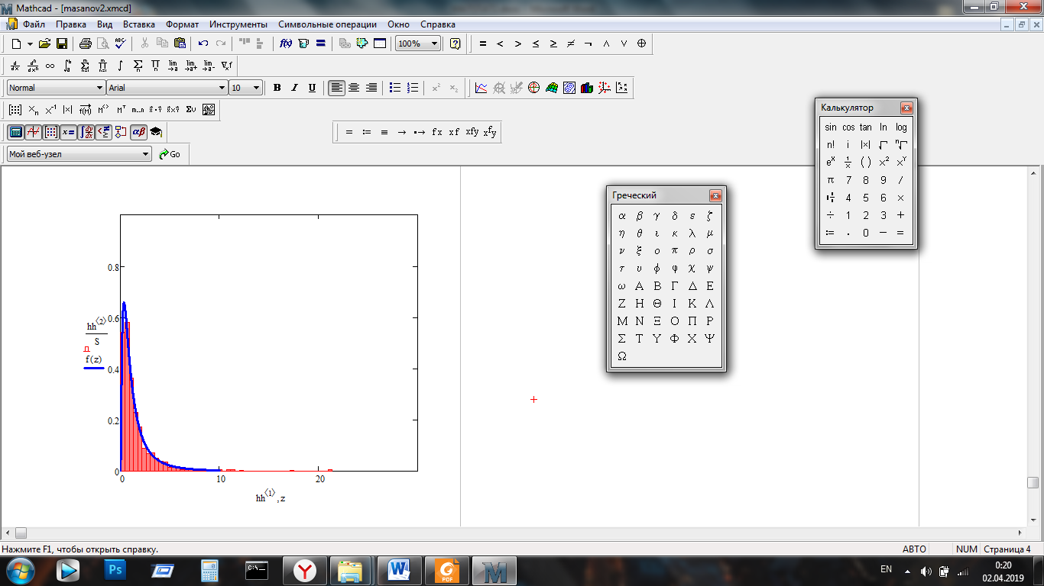

В пакете STATGRAPHICS были полученные следующие графики для логнормального распределения с параметрами 1 и 1, 10 и 6, 5 и 10.

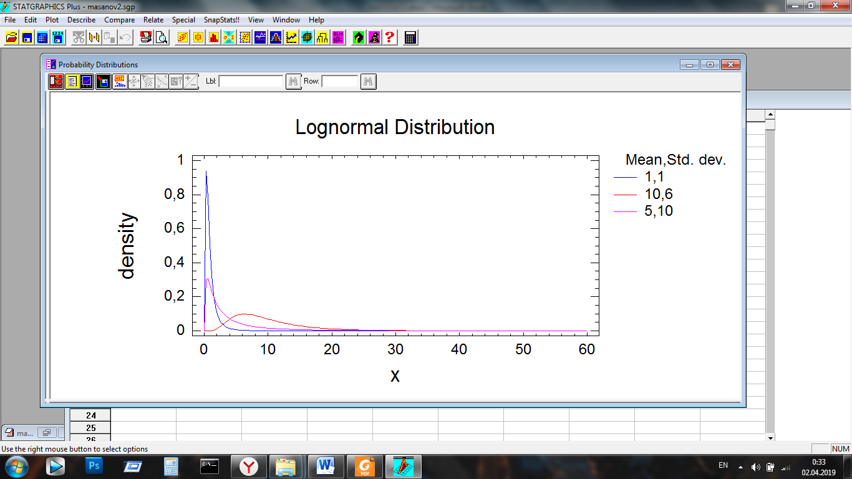

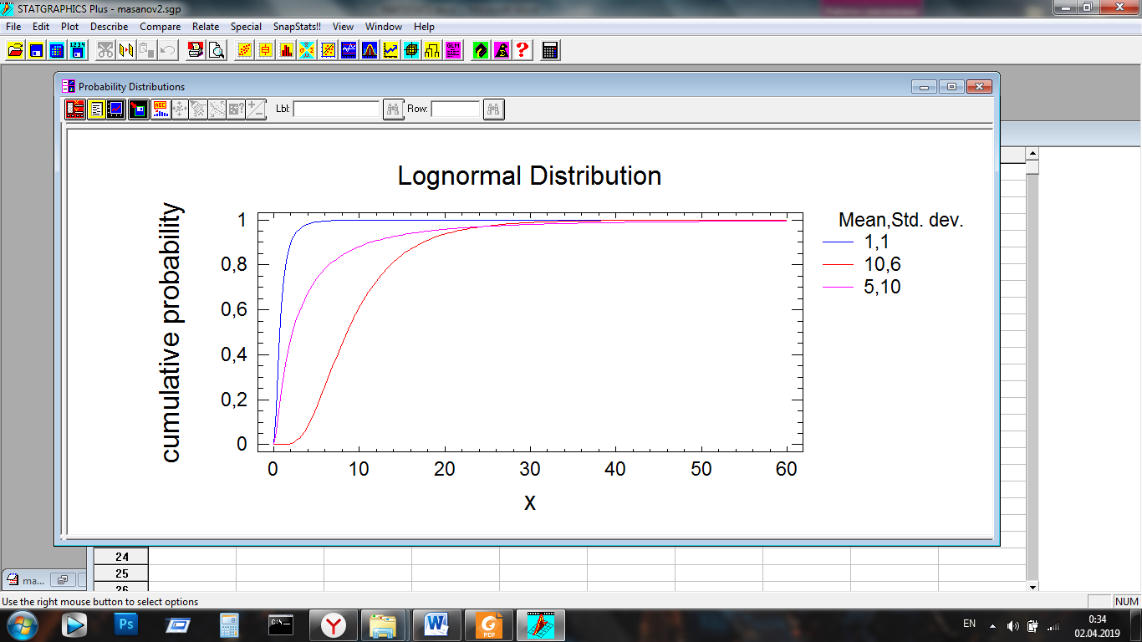

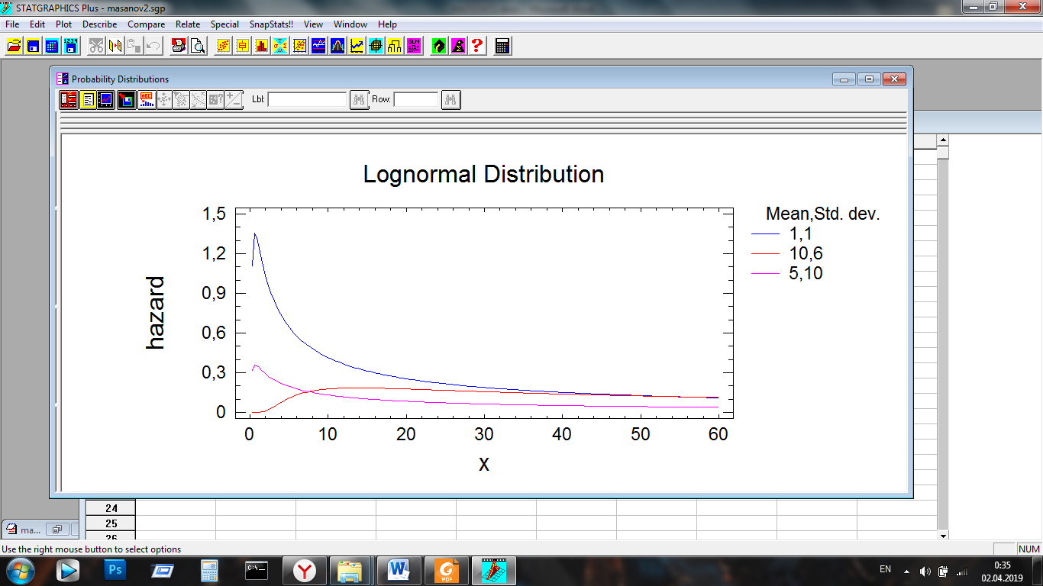

**Вывод**: В ходе выполнения данной лабораторной работы были получены оценки параметров и в ходе сравнения с теоритическми показало, что они не сильно отличаются (Теоретические значения параметров 1 и 1, а практические 1.5 и 1.8). Форма гистограммы практически не отличается от функции плотности, за исключение выброса его можно обусловить небольшим объемом выборки.